Лабораторная работа №2.

Вариант 21.

Реализовать метод наискорейшего спуска и метод градиентного спуска с дроблением шага с точностями  и  для трех следующих функций:

;

;

α =1;

α=5.

**Сводная таблица**

|  |  |  |  |  |  |  |  |
| --- | --- | --- | --- | --- | --- | --- | --- |
| Метод | Начальная точка | Функция | Точность | Кол. итераций | Кол. выч. знач. функции ее производных | Найденные точки минимума | Найденные значения функции |
| С дроблением шага | (2,2) | Квадратичная | 0.01 | 9 | 65 | (2.23,0.00) | -66 |
| 0.00001 | 16 | 114 | (2.23606, 0.00000) | -66 |
| (5,-4) | 0.01 | 10 | 74 | (2.23,0.00) | -66 |
| 0.00001 | 18 | 130 | (2.23606, 0.00000) | -66 |
| (2,2) | Розенброка  α = 1 | 0.01 | 124 | 751 | (1.01,1.02) | 0.001 |
| 0.00001 | 322 | 1939 | (1.00001,  1.00002) | 0 |
| (5,-4) | 0.01 | 110 | 677 | (0.99,0.97) | 0.002 |
| 0.00001 | 307 | 1859 | (0.99998,  0.99997) | 0 |
| (2,2) | Розенброка  α = 5 | 0.01 | 257 | 1938 | (1.01,1.02) | 0.001 |
| 0.00001 | 577 | 4242 | (1.00001,  1.00002) | 0 |
| (5,-4) | 0.01 | 139 | 980 | (0.99,0.97) | 0.002 |
| 0.00001 | 461 | 3296 | (0.99999,  0.99997) | 0 |
| Наискорей-шего спуска | (2,2) | Квадратичная | 0.01 | 5 | 497 | (2.23,0.00) | -66 |
| 0.00001 | 9 | 893 | (2.23606, 0.00000) | -66 |
| (5,-4) | 0.01 | 6 | 596 | (2.23,0.00) | -66 |
| 0.00001 | 10 | 992 | (2.23606, 0.00000) | -66 |
| (2,2) | Розенброка  α = 1 | 0.01 | 11 | 926 | (1.00,1.01) | 0.0005 |
| 0.00001 | 25 | 2102 | (1.00000,  1.00002) | 0 |
| (5,-4) | 0.01 | 11 | 926 | (0.99,0.98) | 0.001 |
| 0.00001 | 24 | 2018 | (1.00000,  1.00000) | 0 |
| (2,2) | Розенброка  α = 5 | 0.01 | 459 | 38558 | (1.00,1.02) | 0.002 |
| 0.00001 | - | - | - | - |
| (5,-4) | 0.01 | 50 | 8912 | (1.00,1.00) |  |
| 0.00001 | - | - | - | - |

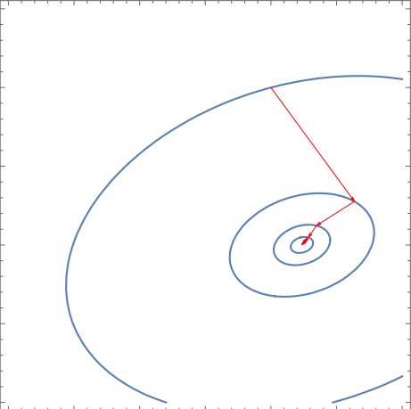

Спуск с дроблением шага, начальная точка (2,2). Квадратичная функция.

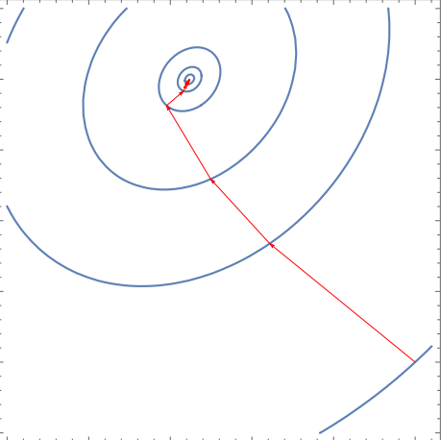

Спуск с дроблением шага, начальная точка (5,-4). Квадратичная функция.

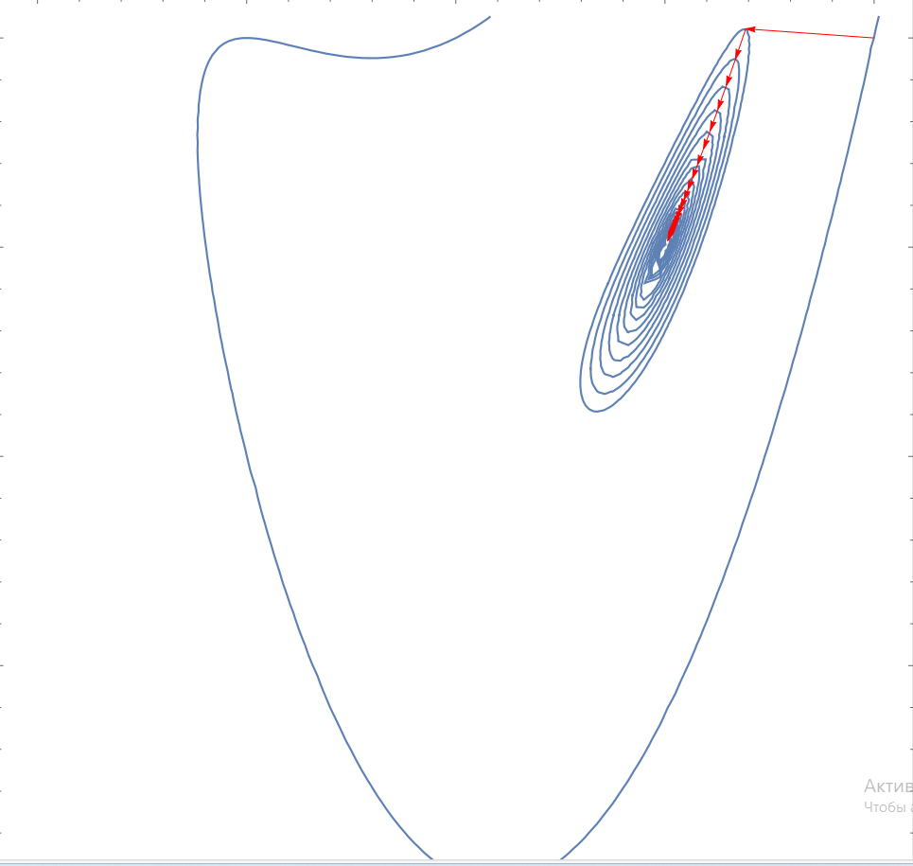

Спуск с дроблением шага, начальная точка (2,2). Функция Розенброка α = 1.

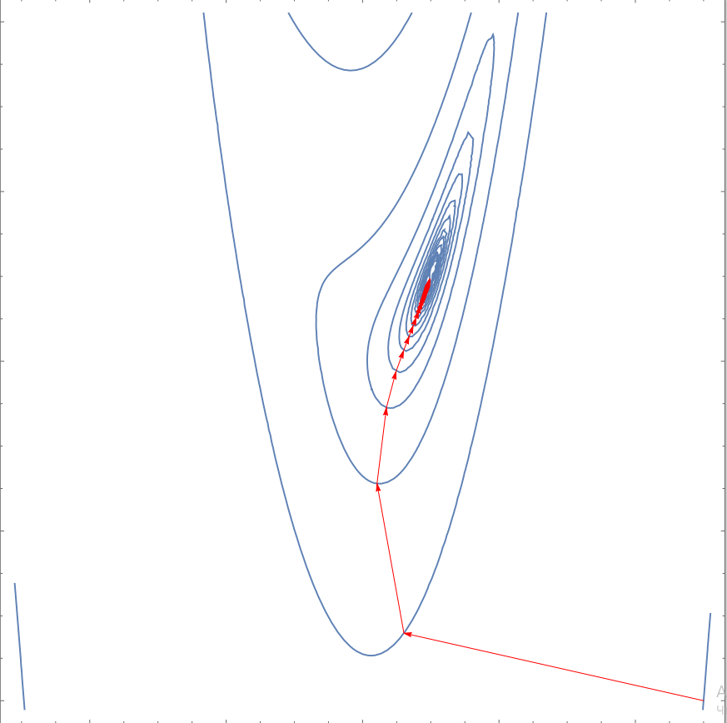

Спуск с дроблением шага, начальная точка (5,-4). Функция Розенброка α = 1.

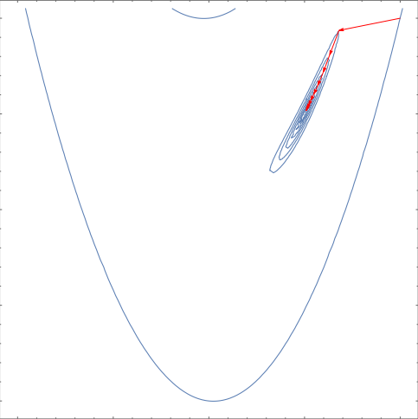

Спуск с дроблением шага, начальная точка (2,2). Функция Розенброка α = 5.

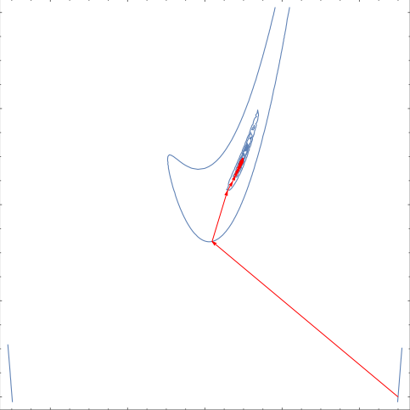

Спуск с дроблением шага, начальная точка (5,-4). Функция Розенброка α = 5.

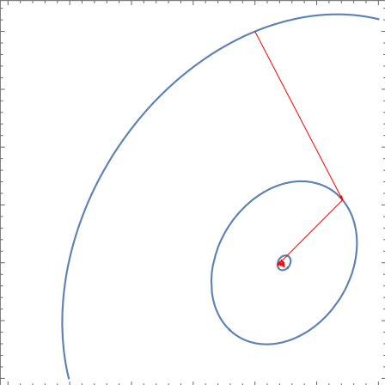

Наискорейший спуск, начальная точка (2,2). Квадратичная функция.

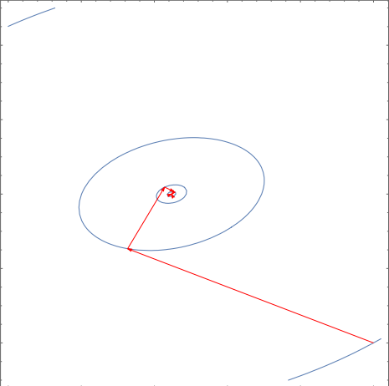

Наискорейший спуск, начальная точка (5,-4). Квадратичная функция.

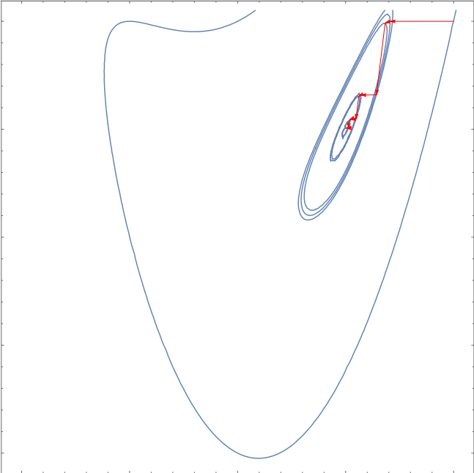

Наискорейший спуск, начальная точка (2,2). Функция Розенброка α = 1.

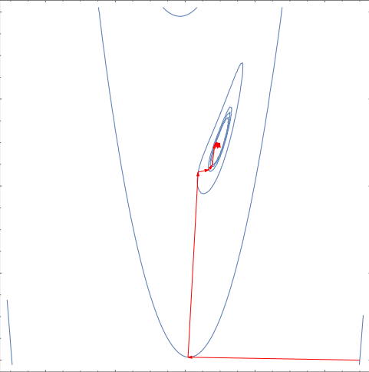

Наискорейший спуск, начальная точка (5,-4). Функция Розенброка α = 1.

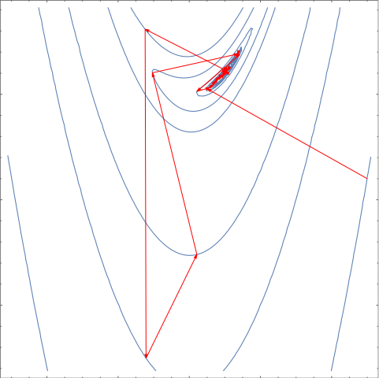

Наискорейший спуск, начальная точка (5,-4). Функция Розенброка α = 5.

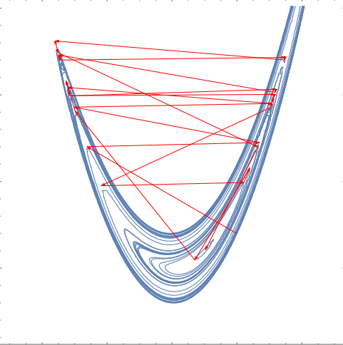

Наискорейший спуск, начальная точка (2,2). Функция Розенброка α = 5.

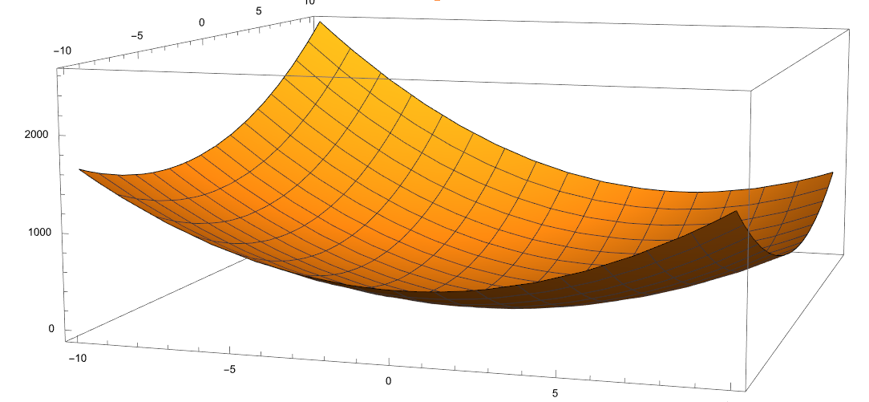

График квадратичной функции

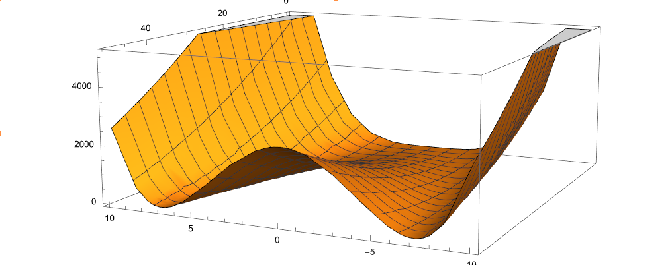

График функции Розенброка α = 1.

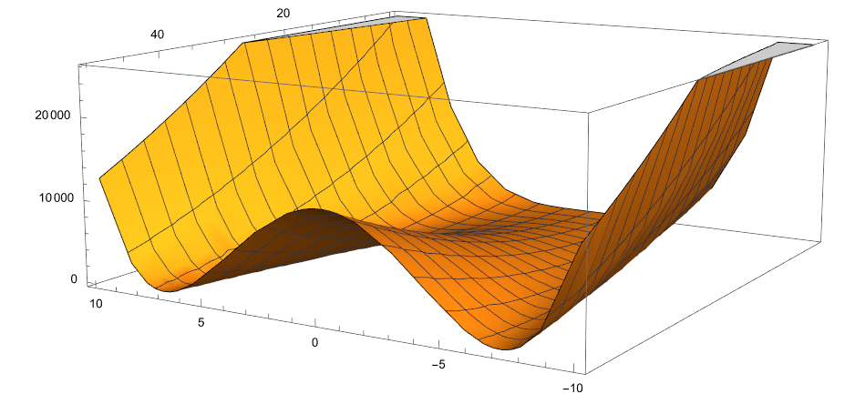

График функции Розенброка α =5.

Как видно из проведенных вычислений, графиков и визуализации алгоритма метод наискорейшего спуска может хорошо работать только с теми функциями, изменение значений которых существенно меняется при движении к минимуму вдоль градиента. Из-за машинных погрешностей у функции Розенброка с достаточно большим значением α модуль градиента настолько мал, что машинное округление может предоставить абсолютно неправильное направление. Этим объясняется скачкообразность алгоритма наискорейшего спуска. Метод спуска с дроблением шага следит за изменением функции вдоль градиента что не дает алгоритму совершать лишних «подьемов».